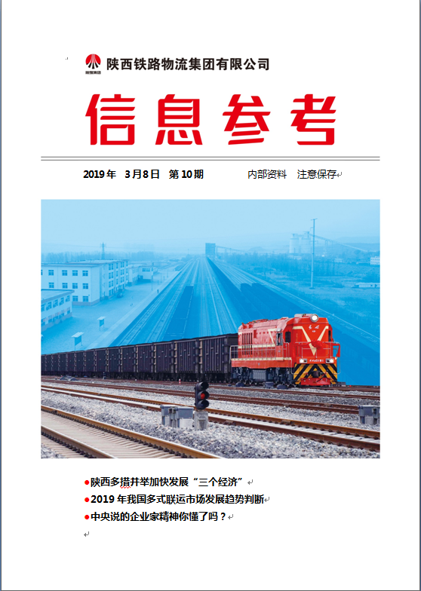

目 录

运营情况 4
运输情况 4
项目建设 4
安全环保 5
上层声音 6
陕西日报：陕煤集团2018年度大事回顾 6
市场前瞻 19
上月市场综述 19
本月分析预测 22
四大煤种最新走势 23
政策导读 27
国家发展改革委联合交通运输部启动物流降本增效综合改革试点 27
陕西多措并举加快发展“三个经济” 29
行业聚焦 34
煤炭第一港”将让位 新王接棒如何开疆拓土 34
新增产能继续释放 市场供需总体平衡趋于宽松 39
2019年我国多式联运市场发展趋势判断 44
铁路物流 48
他山之石 48
蒙华铁路进入铺轨冲刺阶段 基于传统进行技术创新 48
国外铁路物流发展方式对我们的启示。 50
观点荟萃 55
中央说的企业家精神你懂了吗？ 55

运营情况

运输情况
2月份，铁路物流集团共发运煤炭129万吨，较去年同期减少66万吨，同比减少33%。年累计400万吨，较去年同期增加10万吨。同比增加2%。
影响运输生产的主要因素及应对措施：
1、政策性停产
主要因素：受春节放假和神木李家沟煤矿“1·12”事故影响，小纪汗煤矿春节停产和陕北矿业三大矿陆续停产接受检查，对榆横铁路和红柠铁路既定运量指标影响较大。
措施：红柠铁路对各矿生产情况进行调研，持续跟进矿方复产进度，做好矿方复产后的运输组织工作；榆横铁路保障矿方生产后，加强行车指挥、投运机力调整等保障措施。

项目建设
靖神铁路：2月份完成投资134万元，本年完成1.57亿元，开累完成89.06亿元。
冯红铁路：2月份投资完成100万元；形象进度2月28日取得了第一批重点站前工程施工咨询图，包括路基工点图26个（共62个），桥梁14个（共56个）、涵洞10个（共67个）、隧道6个（共22个），
榆横铁路：2月份完成投资627万元；形象进度完成T梁架设13孔，支座56个、桥面铺轨0.4km，桥面系完成折合1.4km。
2019年铁路物流集团3个建设单位，计划投资75.52亿元，2月份实际完成投资861万元，从投资完成和形象进度来看，靖神铁路3月底完成曹家滩与小保当一号煤矿铁路装车线，同时神木西、闫庄则两个出口具备运煤条件；冯红铁路3月底取得项目可研核准批复、先行用地批复。

安全环保
本月未发生重伤及以上责任事故或环境污染事故。运输生产单位：针对春融期间气候变化，制定安全方案，持续做好作业现场和日常常规检查，确保运输生产安全平稳。建设单位：要开展春季设备安全大检查，对大型机械设备进行检查；加大工程线交叉作业安全检查力度，严格执行工程线安全管理办法，防范工程线施工中各类安全事故的发生。

上层声音

陕西日报：陕煤集团2018年度大事回顾
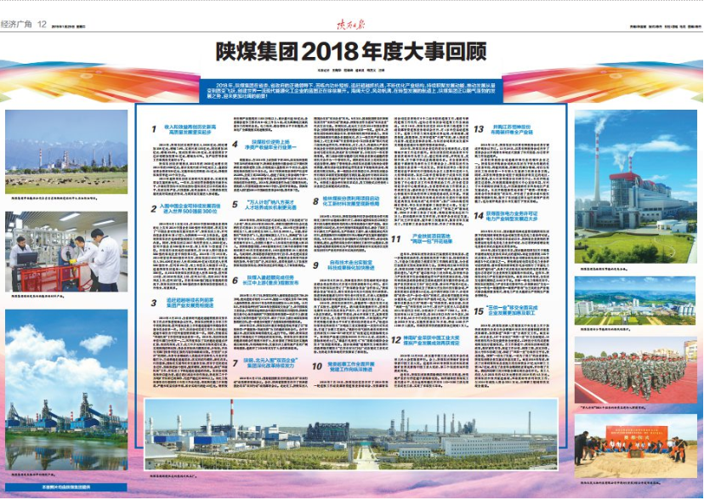

陕煤集团2018年度大事回顾
2018年，陕煤集团在省委、省政府的正确领导下，苦练内功补短板，追赶超越抓机遇，不断优化产业结构，持续积聚发展动能，推动发展从量变到质变飞跃，创建世界一流现代能源化工企业的蓝图正在徐徐展开。海阔天空，风劲帆满，在转型发展的航道上，陕煤集团正以朝气蓬勃的发展之势，迎来更加壮阔的前景！
1 收入和效益再创历史新高 高质量发展坚实起步
2018年，陕煤集团实现营业收入2806亿元，同比增加206亿元，增幅7.9%，实现利润135亿元，同比增加26亿元，增幅23.9%。完成投资251.35亿元，比省国资委下达计划增加投资91亿元，增幅为57%。生产经营等各项工作取得历史最好水平。
陕煤集团经济规模从2015年的1900亿元增长到2018年的2806亿元，累计实现利润270亿元以上，盘活存量资金资源556亿元，实施市场化债转股454亿元，降低整体负债率近10个百分点。
2018年是陕煤集团落实新时代发展要求，实现更高质量发展的新元年。一年来，集团经营业绩创历史最好水平，多项经营指标和实物量指标创集团成立以来的最高水平，集团实体产业、科技创新、现代金融和人力资源协同发展的良好局面正在形成，为高质量发展注入新动能。
2 入围中国企业可持续发展百佳 进入世界500强前300位
2018年9月1日至2日，在2018中国500强企业高峰论坛上发布2018中国企业500强榜单的同时，首次发布了“中国企业可持续发展百佳名单”，陕煤集团上榜，并列百佳企业第6（第47位），为陕西唯一一家上榜企业。这说明陕煤集团在连续增强规模实力的同时，可持续发展能力凸显。同时，陕煤集团以2017年的营业收入2600亿元，位列中国企业500强第68位，较上年第74位前进了6位。在煤炭行业的地位稳固领先，在19家入围中国企业500强的煤炭企业中保持第3位。2018年7月19日晚，2018财富世界500强榜单发布，陕煤集团以2017年营业收入384.826亿美元（人民币2600.89亿元）再次进入世界500强榜单，位列第294位，较上年位次大幅前移43位。这是陕煤集团连续4年入围世界500强，并首次进入前300位。从2015年陕煤集团首次进入世界500强，位列第416位，到2016年再次上榜，位列347位，再到2017年第三次上榜，位列337位。在世界500强门槛逐年提高的情况下，陕煤集团在世界500强的排名依然保持着强劲的上升势头，尽显风采。
3 追赶超越继续名列前茅 集团产业发展竞相提速
2018年8月20日，全省新时代追赶超越暨脱贫攻坚半年工作点评推进视频会议召开。陕煤集团凭借上半年工作中的优异表现，位列省属企业上半年追赶超越考核综合排名竞争类企业第一名。其中，集团公司党建工作在上半年追赶超越专项检查中位列省国资系统第一名。同时，贯彻落实“三项机制”工作位列省属企业第一名。2018年，集团所属各单位和部门分别在一、二、三季度参加了集团追赶超越点评汇报，集团的煤炭、化工、电力和多元板块分板块进行汇报，实现横向清晰比较，各企业在板块内部找差距、补短板，并由有关部门按各单位汇报的内容持续跟踪反馈。在坚持“大家评”的同时，由各专业领域的人员组成评委库引入专业评委组打分，主动将追赶超越要求，落实到结构调整、深化改革、科技创新、国际化发展等改革发展各方面，贯穿于党的建设全过程，持续推进治亏创效、提质增效、转型升级、深化“三项机制”工作，在集团上下掀起追赶超越的热潮。集团公司煤炭板块以退为进，通过老区减量和协作换量，陕北第二个千万吨矿井集群已现雏形，先进产能达到95%以上。煤化工板块依靠自有创新技术和技术升级改造，煤炭转化能力不断提高，产能和效益稳步释放，累计实现利润近40亿元。钢铁板块粗钢产量提高到1100万吨以上，累计盈利近50亿元，企业综合竞争力排名由B+级上升为A级，成为西部地区最具竞争力的钢铁企业。电力板块，综合管理水平不断提高，所属电厂全部提前实现超低排放。
4 陕煤股价逆势上扬 净资产收益率全行业第一
数据显示，在2018年上证指数下跌25%、煤炭板块指数下跌32%的市场环境下，陕西煤业股份有限公司（以下简称陕西煤业）股价逆势上扬，分别跑赢大盘指数21个百分点、超出煤炭板块指数32个百分点。2017年陕西煤业净资产收益率26.59%、全员工效3563吨/人，创造了煤炭上市公司两个第一名的好成绩。2018年前三季度，公司净资产收益率18.54%，继续稳居行业首位。2018年，陕西煤业作为动力煤领先标的，首批纳入中国明晟指数（MSCI中国）、富时罗素概念。陕西煤业进入《财富》2018中国最佳董事会50强，排名第7位。
5 “万人计划”纳八方英才 人才培养成长机制更完善
2018年年初，陕煤集团正式启动实施人才队伍建设“万人计划”，即从2018年到2022年，采取校园招聘和社会化选聘的方式招录1万人到基层企业工作。2018年已招录博士研究生7人，硕士研究生326人，本科生2600人。目前，累计拥有“三秦学者”4人、重点领域顶尖人才3人、陕西省“百人计划”青年学者2人，引进院士7人、长江学者2人，陕西省有突出贡献专家9人、全国技术能手4人和煤炭行业技能大师25人。在陕煤思创学院，1802届煤炭和化工两个后备管理干部培训班共90名学员完成培训，1803届高管班28人完成培训。与此同时，陕煤思创学院坚持开门办学，出色完成省委组织部两期近100人的调训任务。伴随着企业转型升级步伐的加快，专业门类广泛、梯次优化、素质优良的人才队伍在陕煤集团加快集结，陕煤集团逐步构筑起人才聚集新高地。
6 陕煤入渝超额完成任务 长江中上游（重庆）指数发布
2018年11月17日，陕煤集团年入渝煤炭总量达到758.29万吨，完成进度计划的114.81%，提前44天完成全年750万吨入渝保供任务，较2017年全年供应量增加244.29万吨。12月5日，在秦皇岛举行的“2019年全国煤炭交易会”上，由中国煤炭工业协会、中国煤炭运销协会和重庆市经信委共同指导，陕西煤炭交易中心负责编制的“中国煤炭价格指数—长江中上游（重庆）动力煤价格指数”正式发布，填补了长江上游区域煤炭市场指数的空白，进一步健全和完善了全国煤炭价格指数体系。
2016年以来，陕煤集团和重庆市创造性地开展了以“煤炭保供+产能置换+物流投资”为主的能源战略合作。合作开展以来，重庆煤炭市场供给充足，运行平稳。同时，陕煤集团赢得了西南地区千万吨级的煤炭市场。陕煤集团和重庆市的能源战略合作规模不断扩大，初步显现了陕煤集团实施西南区域战略、布局西南市场、发展长江上游物流产业的广阔市场前景，也翻开了2019年双方扩大合作的新篇章。
7 陕钢、北元入围“双百企业” 集团深化改革持续发力
2018年8月17日，国务院国资委召开国企改革“双百行动”动员部署视频会议。会后，陕西省国资委召开了陕西省国企改革“双百行动”动员部署会议。北元化工、陕钢集团入围国企改革“双百企业”名单。9月3日，国务院国资委在陕钢集团召开“双百行动”座谈会，陕钢集团作为省属“双百企业”代表发言交流。陕钢集团、北元化工还在2018年国企管理年会上同时获得全国国企管理创新成果一等奖。近年来，陕煤集团持续深化综合改革，管理体制机制释放新活力。陕煤集团持续做好内部企业重组优化，在上一轮共性产业重组的基础上，对主业采取“专业管理公司+集团事业部”模式构建二级板块运营机构，并将煤炭、化工、电力、物流四大产业的所属企业分别整合到板块公司实行专业化管理；对陕南投资公司与建设集团、陕北矿业与神南矿业，分别实行一体化管理体制。将二级公司府谷能源与其三级企业新元洁能的管理机关合并为一个管理机关。将陕建机集团上划到集团公司直接管理，缩短了管理链条；理清集团总部与板块公司管理界限，将集团公司直管的运营性业务下放给板块公司，简政放权做实板块。新一轮国企改革推进以来，陕煤集团混合所有制改革朝着更加规范的方向发展，混合所有制改革目标从过去的主要追求产业扩张转变为机制优化和发展质量提升。承担省上混合所有制改革试点、员工持股试点任务的4家企业已全面完成试点任务。
8 榆林煤炭分质利用项目启动 化工新材料发展呈现新格局
2018年4月26日，陕煤集团榆林化学公司煤炭分质利用制化工新材料示范项目顺利开工，该项目是陕煤集团以煤炭分质利用为依托规划布局的特大型煤炭综合利用产业园。项目总投资1022亿元，充分利用榆林煤炭品质特点，融合了煤化工和石油化工产品路线，生产基础化工原料，最大限度满足汽车材料、建筑装饰材料和纺织材料三大领域产业发展所需的原料供应。9月5日，榆林化学公司揭牌仪式在榆林举行，该公司负责规划、建设、运营的煤炭分质利用制化工新材料示范项目，担负起陕北资源优势转化为产业优势的探索者和实践者以及陕煤集团材料产业的开拓者和实践者的重任。
9 自有技术走出实验室 科技成果转化加快推进
2018年6月28日，陕西省自然科学基础研究计划企业联合基金签约仪式在省科技资源统筹中心举行。省科技厅和陕煤集团签订了“陕煤联合基金”合作协议。“陕煤联合基金”的设立，将有效整合和充分利用优秀科研资源，推进陕西省能源与材料等行业科技变革，对深入实施创新驱动发展战略和促进陕煤集团未来发展具有重大意义。
2018年，陕煤集团新材料、新能源等一批自有技术走出了实验室，迈向产业化。纳米流体吸能新材料、透明导电膜等15条科技成果生产线中，有7条已开始生产，其他8条正在调试。智慧矿井建设、保水开采新工艺、瓦斯零排放矿区建设、无人值守技术应用等举措，不断提高生产矿井的智能化装备水平和矿区循环经济建设水平。“输送床粉煤快速热解技术”万吨级工业实验装置一次投料试车成功，打通了全部工艺流程。“低阶粉煤气固热载体双循环快速热解技术（SM-SP）研究开发”经鉴定达到国际领先水平。聚烯烃产品通过国际ROHS和FDA认证，成功跨入国际市场的大门。“细晶粒轧制技术”和“高碳稳碳降合金技术”应用创效明显。国家级课题“超低挥发分碳基燃料清洁燃烧关键技术”已在长安石门电厂成功完成工业化试验，为陕北半焦市场的开拓探索了新路径。
10 党委巡察工作全面开展 党建工作向纵深推进
2018年7月19日，陕煤集团党委召开了2018年第一轮巡察工作动员部署暨巡察业务培训会，安排部署集团公司党委首轮对6个二级单位的巡察工作，组建专职的巡察工作机构，这标志着集团公司巡察工作全面启动。10月19日，陕煤集团党委2018年第二轮巡察工作动员部署暨巡察业务培训会召开，对4家单位启动巡察工作。巡察工作着力突出巡察成果运用，堵塞漏洞、完善制度、规范管理，发挥好巡察“利剑”作用，深入推进党内监督，促进企业依法合规，为集团公司高质量发展和实现追赶超越目标提供坚强政治保证。
2018年，陕煤集团企业党的建设呈现新亮点，党建领域多项工作走在前列。该集团坚持把政治素质和专业素质培养作为着力点，通过精准识别、评判优劣、奖惩升降，在干部中形成正向激励体系。在全省新时代激励干部新担当新作为工作座谈会上，陕煤集团作为全省国有企业唯一代表发言。陕煤集团举办4期学习贯彻习近平新时代中国特色社会主义思想和党的十九大精神培训班，集团二级单位领导班子成员和机关部室负责人共314人参加，做到了理论学习全覆盖；全面加强了中心组学习工作和思想政治工作，在全省党委理论学习中心组座谈会、全省思想政治工作座谈会上作典型发言；意识形态工作阵地不断巩固，社会主义核心价值观和群众性精神文明创建活动扎实开展。开展征文、组织发掘陕煤在战略北移的历史进程中涌现的先进典型及体现出的“北移精神”；推广12345岗位精细化管理，举办集团首届职工岗位描述大赛。发起了“陕煤之声”创作、演唱活动，举办了“陕煤之声”歌咏比赛，2500多名职工参加了比赛，网络直播观众达到71万人；群团组织积极发挥作用，在维护企业稳定发展，推广民主评价监督、提升职工技能素质、服务青年发展成才、丰富职工业余生活等方面，作出了积极贡献。

市场前瞻

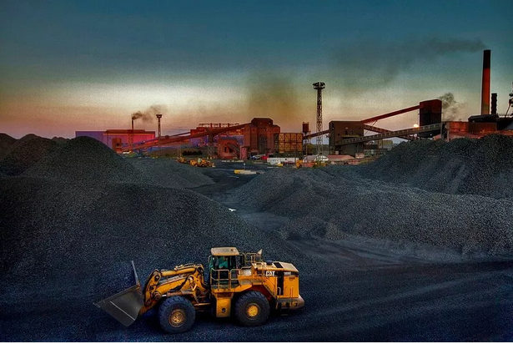
上月市场综述

产地方面，国内大型煤炭企业在春节期间积极响应国家保供政策，不放假、放短假，做好煤炭生产和稳定供应工作，对煤炭市场短期供应紧张情况有一定程度的缓解。受此影响，上游坑口煤价保持平稳运行，个别煤种小幅回落。尽管沿海煤炭运输繁忙依旧，港口全力装卸，但二月份日历天数短,加之下游需求并不旺盛，到港拉煤船舶不多，港口发运量保持稳定，环渤海港口煤炭发运量比一月份略有下降。
上旬，春节期间，下游工厂陆续停工放假，电厂日耗下降至40万吨；为确保煤炭供应，部分煤矿继续生产，产地煤炭供给量保持一定水平。为保障春节期间电力供应，各地电厂补库需求仍旧存在，秦港下锚船维持30艘的低位水平，其中以拉运年度长协为主。受各方观望以及春节期间贸易商放假过年影响，港口成交量减少，市场煤价保持稳定。
春节期间，秦皇岛、国投曹妃甸等港口煤炭调进、调出均保持中位水平。由于煤炭调出量与调进量持平，港口场存保持稳定，秦港存煤保持在520万吨左右，国投曹妃甸港存煤降至420万吨，黄骅港保持在170万吨左右。与此同时，我国进口煤开始快速进入国内市场，促使国内市场资源供应有所增加。一月份，我国进口煤炭3350万吨，同比增长19.5%。据了解，二月份，我国进口煤数量仍有望保持在高位，对沿海市场的补充作用会进一步凸显，也促使沿海电厂拉运国内煤炭数量减少，沿海煤炭市场趋向平稳。
春节过后，下游工厂逐步复工，电厂日耗有所回升，港口交割数量增加，到港拉煤船舶增多，环渤海港口煤炭吞吐量出现增加态势。但随着南方天气逐步转暖，民用电负荷下降，而工业用电又难以快速得到提振；预计正月十五过后，沿海六大电厂日耗会保持在60万吨左右的水平，不会出现大幅增长。随着电厂阶段性补库的结束，港口煤炭发运逐渐趋向平稳。
综合分析，二月份沿海煤炭市场呈现先抑后扬走势，尽管二月份下半月，港口市场煤价格出现上涨，到港拉煤船舶出现增加；但上游发运数量偏低，港口资源紧缺，环渤海港口煤炭运输形势明显不如一月份。因此，今年二月份，环渤海港口煤炭吞吐量将较一月份有所减少。

本月分析预测
主产地煤价持续上涨。陕西地区煤矿复工情况依旧较差，在产煤矿以保供应为主，地销量减少，个别矿由于刚收假，井下生产不正常，上级部门安全检查，产量受限。内蒙古地区受陕西煤矿复工缓慢，下游客户将方向转移到内蒙古地区，下游寻获持续增多，加之受港口煤价上涨影响，站台发运情况良好，整体出货情况较好，煤价持续上涨，某煤矿今日涨幅10-15元，本周累计上涨30元/吨。
陕西煤价预测1：末煤（CV5500，S0.4）坑口含税370元/吨，六九块（CV6000，S0.4）坑口含税价440元/吨，三六块（CV6000）含税440元/吨。
陕西煤价预测2，末煤（CV6100，S0.56）现金含税价550元/吨，精洗末（CV6400,S0.5）坑口含税600元/吨。
港口煤价，持续涨
北方港口方面,下游询货增多，贸易商捂货惜售，市场看涨情绪增加，供货商报价持续高涨，其中以5000大卡优质为主，货源紧张报价高。动力末煤（CV5000）报价550-560元/吨左右，动力末煤（CV5500）报价620-630元/吨左右。
目前产地面临复工难加停产面积不断扩大的现象，后期煤炭产量增幅受限，进入三月份以后，随着下游工业企业开工率不断提升，用煤需求也将得到释放，在供需环境偏紧的情况下，预计煤价将维持上涨态势运行。

四大煤种最新走势
动力煤市场：
国内动力煤市场以上涨为主。受银漫矿业事故的影响，内蒙古鄂尔多斯地区开始煤矿安全大检查工作，目前多数煤矿表示生产暂不受影响。但因陕西榆林地区煤矿开工率偏低，导致许多下游用煤企业转向鄂尔多斯采购，另外内陆化工企业对块煤采购量也开始增多，当地拉煤车辆渐多，煤矿价格普遍上调10-20元/吨不等。陕西榆林地区复产进程缓慢。部分前期恢复生产的煤矿再次停产检修，在产煤矿库存低位，支撑价格不断上调，有的煤矿以保长协用户为主，暂时不对外销售。北方港口煤价因发运成本提升，贸易商报价上涨，带动成交价格不断上移，现Q5500大卡煤主流交易价610-615元/吨左右。随着各地安全检查不断深入开展，后期煤炭产量增幅受限，预计短期之内价格将维持涨势运行。下游电厂方面，目前山东主力电厂长协煤供应较为平稳，价格走稳为主，部分地区存看跌预期，企业自备电厂方面受产地价格上涨带动，或有小幅上涨，但电煤需求存看空预期，所以预计短期涨幅不会太大，以稳中小涨为主
炼焦煤市场
受内蒙矿难事故影响，产地煤矿安检力度增大，供应持续偏紧，焦煤价格稳中上涨，偏强运行。山西长治及临汾地区焦煤价格零星小涨20-30元/吨，另外受矿难影响，内蒙乌海地区焦煤价格全部停产整顿，乌海地区洗精煤价格普涨30-50元/吨，个别高位涨70元/吨。另外陕西延安地区气精煤价格也于本周初涨30元/吨。需求方面，由于下游焦化厂开工整体维持高位，对优质焦煤仍积极采购为主，需求有支撑，供需紧平衡，3月份焦煤市场仍将保持高位维稳的运行态势，之后市场走势取决于终端钢焦市场的表现。
无烟煤市场
国内无烟煤市场稳中偏弱运行，块煤走势趋弱，末煤出货尚可，无烟块、末煤走势有所分化。从产地来看，主流矿井出货相对稳定，将继续挺价；地方矿方面，由于山西等地区煤矿多数已经恢复生产，无烟煤供应有所增加，但因为下游化工企业对原料煤拿货积极性持续不高，局部地区块煤供应趋于宽松，煤矿出货承压，晋城地区部分地方矿率先执行降价，降幅多在20-60元/吨。后市随着产地无烟煤资源逐渐提升，供需将趋于宽松，预计一段时间国内无烟煤市场延续弱稳运行态势，局部地区煤矿仍有一定降价空间。
喷吹煤市场
喷吹煤市场大势维稳，主流煤企稳价为主，零星市场煤小幅上涨，涨幅在30元/吨以内。在内蒙矿难事故的影响下陕西地区煤矿复产更加困难，煤矿开工率维持低位水平，烟喷吹煤资源较之前有所偏紧，市场人士看涨情绪增加，但由于近期钢材价格震荡、钢厂利润较低，山东、河北地区多数钢厂现阶段观望情绪浓厚，但后期不排除部分钢厂提涨市场喷煤价格的可能。河北邯郸地区无烟精末煤出矿价执行1025-1045元/吨，矿上产销基本正常，价格维稳。短期内喷吹煤资源整体供应偏紧，对煤价形成一定利好支撑，预计一段时间国内喷吹煤主流市场挺价为主，局部市场煤或小幅上行，但涨幅多在50元/吨以内。

政策导读

国家发展改革委联合交通运输部启动物流降本增效综合改革试点
为贯彻落实国务院有关工作部署，探索符合我国国情和物流业发展特点的行业管理模式，破除制约物流降本增效和创新发展的体制机制障碍，更好发挥物流业对国民经济发展的基础性、战略性和先导性作用，近日，国家发展改革委、交通运输部联合印发《关于开展物流降本增效综合改革试点的通知》（发改经贸〔2019〕325号），开展为期两年的物流降本增效综合改革试点。
试点工作遵循“地方探索、央地推动、先行先试、重点突破”的总体思路，由相关省、自治区、直辖市及计划单列市结合实际制定工作方案，聚焦制约物流降本增效和创新发展的突出问题，研究提出针对性强、务实管用的创新性政策，“破难点、通堵点、解痛点”，切实增强企业的政策获得感。试点地区工作方案经国家发展改革委、交通运输部组织专家审定后正式实施。试点工作将重点围绕7个方面展开，包括：优化物流营商环境、鼓励物流新技术应用和新业态新模式发展、培育物流运作网络体系、加强转运衔接发展多式联运、推动解决物流企业“用地难”“融资难”问题、提高物流标准化水平、健全物流行业统计和运行监测等。为提高试点工作实效，国家发展改革委、交通运输部将研究建立“分工协同、定期反馈、统筹推进”的央地政策会商机制，及时召开相关部门参加的政策协调会，对试点地区提出的创新性可操作性强、降本增效效应明显、具备复制推广价值的政策建议，在商相关部门后支持试点地区先行先试，为完善我国物流业相关法律法规、政策规划、标准规范等提供有益借鉴。

陕西多措并举加快发展“三个经济”
2018年西安咸阳国际机场客货运量排名实现双提升，中欧（亚）班列“长安号”取得突破式发展，铁路旅客发送人数、货物发送量增幅分别居全国第1位和第2位，陕西陆空内外联动、东西双向互济、集散辐射全国的门户和枢纽作用正在凸显。
在西安咸阳国际机场三期扩建工程推进过程中，省发展改革委坚持挂图作战、压茬推进，攻克了诸多难题。特别是在机场建设审批层级高、程序流程复杂、协调难度大的情况下，项目立项审批仅用时70多天，创下同等规模机场项目立项审批新纪录。
2015年以来，省发展改革委制定了全省第一个“十三五”专项规划——现代物流中长期发展规划，加快构建“三网三港”核心物流体系；设立专项资金，支持物流基础设施及开放平台建设，夯实流动产业发展基础；争取获批自由贸易试验区，建设与国际投资贸易规则接轨的外向型经济平台；实施物流“春雷行动”，推进与京东、海航等企业的战略合作。2018年省发展改革委研究制定了《关于大力发展“三个经济”推动构建内陆改革开放新高地的意见》，明确了“三个经济”发展的路径和任务。
下一步，省发展改革委将按照省委、省政府的决策部署，提升枢纽功能，按照“五通”要求和国家物流枢纽布局和建设规划，推动“一带一路”交通商贸物流中心建设，加快西安、延安、宝鸡国家物流枢纽承载城市建设，打造“枢纽+通道+网络”现代物流体系；做强做大门户，发挥第五航权功能，完善国际客货运网络，同步高标准规划建设西安临空经济示范区，完善产业链条，促进临空经济聚集发展；促进要素流动，持续优化提升营商环境，利用好重大展会活动和外向型经济基地，搭建国际化合作新平台，促进人才、资金、技术、信息、物资等要素畅通流动和优化组合，持续推动“三个经济”发展。
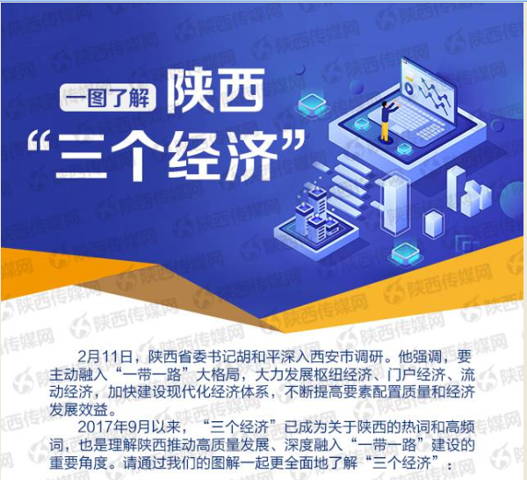
一图了解陕西“三个经济”

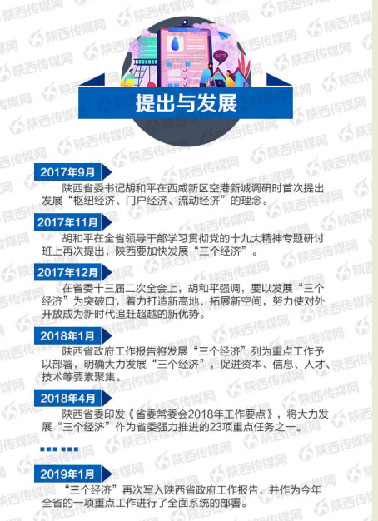

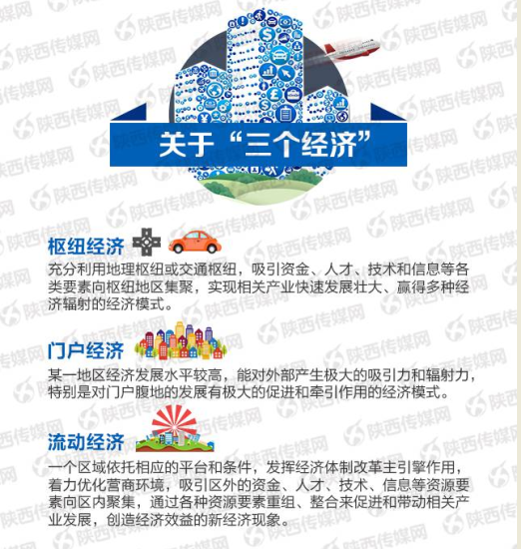

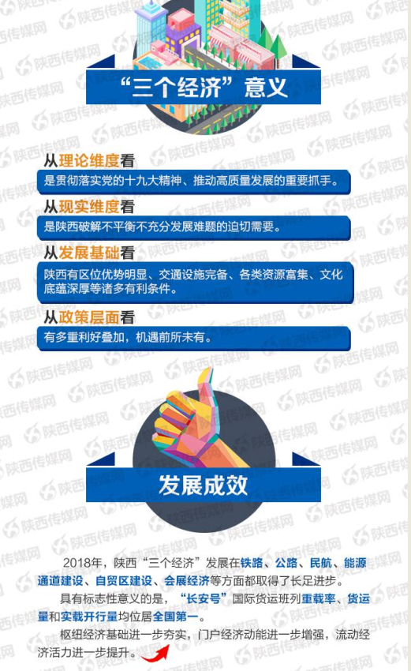

行业聚焦

煤炭第一港”将让位 新王接棒如何开疆拓土
2018年，秦皇岛港全年完成煤炭吞吐量达到2.03亿吨，同比减少1214万吨。从数据上来看，尽管秦皇岛港仍是全国第一大煤炭运输港，但是仅比第二名的黄骅港多出7万吨，榜首的地位已然岌岌可危。
旧王将死，新王当立，但是从长远来看，接替秦皇岛港头把交椅的并非是2018年排名次席的黄骅港，而是在孙中山《建国方略》中设想与纽约等大的“北方大港”——曹妃甸港。
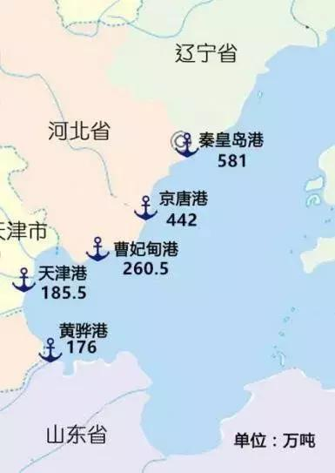

由于国内煤炭分布北多南少，而南北向的煤炭运输能力十分有限（南北大通道蒙华铁路还未真正发挥作用），煤炭大多需要先由西向东运至东部的港口下水，再向南方各省份运输。一直以来，北方煤炭港口基本就是指环渤海的五大港口：秦皇岛港、京唐港、曹妃甸港、天津港、黄骅港，其中尤以秦皇岛港最为重要，是“北煤南运”的中枢，而曹妃甸港则与天津港排名靠后。
据了解，秦皇岛港未来规划更多的是发展旅游集装箱业务，而煤炭业务将全部转移到曹妃甸港。在环渤海港口中，曹妃甸的港口优势十分明显，水深岸陡，岛前500米有一条长6公里、宽5公里的深槽，最深处达36米，为渤海的最深点，且常年不冻不淤，一条-27米的天然水道与深槽相连直通黄海。港区拥有116公里深水岸线，可规划建设384个万吨级以上泊位，全部建成后港口吞吐能力将超过6.5亿吨。
2018年3月，秦皇岛港搬迁至曹妃甸港的消息不胫而走，之后秦皇岛港客户转移，曹妃甸港加紧建设的消息也纷至沓来，曹妃甸港一时间成为煤炭贸易商关注的焦点。
除了有众多的码头，且路上交通便利，以前经大秦铁路（西起山西大同市，东至河北秦皇岛港，运输能力4.5亿吨/年）将山西等地煤炭运至秦皇岛港的煤炭可以通过迁曹、水曹两条铁路运至曹妃甸港，而已有的蒙冀铁路（西起内蒙古鄂尔多斯，东至曹妃甸港的运煤大通道，设计运输能力为2亿吨/年）也在不断地扩大运量，将内蒙古的煤炭运至曹妃甸港。
曹妃甸港一位业内人士告诉记者：“从目前的工作量来看，澳洲、巴西、印尼等国家的矿石在港口的吞吐量远大于煤炭，但是将来煤炭的吞吐量也可以利用现有的这些资源。未来曹妃甸的定位就是北方最大的煤炭和矿石港口。”
上述人士还透露，2019年，秦皇岛港煤炭转移到曹妃甸的量可能有5000万吨，这是保底的，秦皇岛港煤炭将来会逐步的全部转移过来，而这个保底的量指的或许是同煤集团。
2018年11月，同煤集团与曹妃甸区人民政府举行框架合作协议签约仪式。协议中提及：2019年，同煤集团在曹妃甸下水煤炭规模原则上不低于4000万吨，力争5000万吨。2020年以后，在4000万吨基础上逐年增加1000万吨，并在秦皇岛港煤炭退出后，将全部煤炭下水业务转至曹妃甸。
2019年1月中旬，记者来到曹妃甸港区，整个港区仍然显得比较萧条。当地人告诉记者，港区的主体是之前的唐海县人，仅有几十万人口，很大一部分都是外来人口，最为典型的就是2005年开始搬迁至此的首钢集团。
而随着秦皇岛港搬迁的进行，曹妃甸港将迎来更多的外来人。
港区一位工作人员告诉记者，为了承接秦皇岛港煤炭的转移，曹妃甸港区甚至有一座专门的大楼，叫做港口贸易大厦。港区对贸易商提供一些扶持的政策，除了税收政策之外，还免费为其提供一个50平米的办公用房。
通常来讲，煤炭贸易商面对最大的问题是税收，每次过单交税需要跑税务局，比较麻烦。而在港口贸易大厦中，除了有审批的窗口，紧挨着的还有税收的窗口，省去了跑税务局的时间。
在港口贸易大厦的大楼里，一位贸易商告诉记者：“办公用房的确是免费的，但是现在入驻的企业还不是特别多。我们主要的业务在京唐港，一年大约发运十几万吨煤炭，曹妃甸港只有四五万的量。但是现在随着秦皇岛港的逐步搬迁，我们也开始越来越重视曹妃甸港的贸易。”
而另一位贸易商则表示，目前煤炭年发运量百万吨的贸易商已经很难在曹妃甸港口立户了，两三百万吨都不重视，而在之前，六七十万吨在曹妃甸港就已经是大户，还要求着贸易商落户。
目前，曹妃甸港主要有四个组成部分，即国投曹妃甸、曹妃甸煤二期、华能曹妃甸、华电曹妃甸港，合计设计运输能力为2.5亿吨。但是如果曹妃甸港口目前建成的岸线码头满负荷运转，可以承受5亿吨的吞吐量，完全可以接纳秦皇岛港的煤炭，但是目前还没有这么多的业务。
2018年底，在曹妃甸港重点煤炭企业座谈会暨煤炭贸易项目签约仪式上，为承接秦皇岛港煤炭运能转移，曹妃甸港正在加速推进19个铁路港口建设项目、海铁联运体系整合及曹妃甸港动力煤价格指数发布工作。
虽然秦皇岛港搬迁已然成为事实，但是作为国内最大的煤炭运输港，搬迁仍然需要一个较为漫长的过程，是3-5年，还是10年，业内仍然议论不休。

新增产能继续释放 市场供需总体平衡趋于宽松
当前，影响煤炭市场供需的不确定性因素增多，行业发展不平衡不充分问题突出，煤炭去产能和“三供一业”分离移交仍面临难点。因此，仍应进一步完善煤炭行业去产能相关政策，坚持和完善煤炭市场化制度和办法，更多运用市场化、法治化手段，推动煤炭行业实现平稳健康发展
刚刚过去的2018年，随着煤炭供给侧结构性改革不断深化，煤炭市场供需实现了总体平衡，企业经营状况持续好转，行业结构调整、转型升级取得新进展，供给质量明显提高。
市场量增价稳
2018年是煤炭行业继续深化供给侧结构性改革的一年。随着化解产能过剩工作持续推进，煤炭行业产能利用率得到明显提升，企业效益持续向好。
据初步测算，2018年前11个月，全国规模以上企业原煤产量为32.1亿吨，同比增长5.4%；全国煤炭消费量约为35.5亿吨，同比增长2.4%。
在供给增加、消费小幅增长的情况下，煤炭价格在合理区间波动。其中，中长期合同价格保持稳定，动力煤中长期合同价格始终稳定在绿色区间，全年均价558.5元/吨，同比下降9.5元/吨。
由于市场供需平稳，价格处在合理区间，煤炭行业效益持续好转。2018年前10个月，全国规模以上煤炭企业主营业务收入为1.99万亿元，同比增长5.7%；实现利润2561.7亿元，同比增长10.7%。中国煤炭工业协会统计的90家大型企业前10个月利润总额（含非煤）为1356.35亿元，同比增长32.8%。
不平衡不充分问题突出
当前，尽管煤炭市场运行总体平稳，但影响市场的不确定性因素增多。
中国煤炭工业协会分析认为，由于电力供需结构变化峰谷差加大，大中型城市最大峰谷差占用电最大负荷的比重接近50%；随着清洁能源发电比例不断提高，煤电受季节、极端天气的影响越来越大，调峰压力加大。因此，电煤需求短时波动幅度加大。
“产业布局的新变化，也增加了煤炭有效供给的难度。”中国煤炭工业协会副会长姜智敏表示，一些取暖用煤较多的地区自给能力下降，从省外调入煤炭制约因素增多；一些传统的煤炭净调出省逐步演变为净调入省，煤炭主产区随着就地转化力度加大、运输瓶颈制约，煤炭调出量增速放缓，区域平衡难度加大。
同时，煤炭行业发展不平衡不充分问题仍然突出。一方面，一些非机械化开采煤矿改造难度很大，淘汰落后产能依然繁重。另一方面，尽管近年来非煤产业结构有所改善，新兴产业发展较快，但未成为企业经济增长的主要动能。
虽然近年来行业整体经济效益有所提升，但企业间差距较大。在协会统计的90家大型企业中，前5家就占了盈利总额的58.8%。截至2018年10月末，规模以上煤炭企业亏损面达25.6%。部分企业扭亏但并未脱困，企业经营仍十分困难，一些煤矿特别是老的国有煤矿历史欠账多、拖欠职工工资、缓交社保基金、安全投入不足等问题比较突出。此外，煤炭去产能和“三供一业”（指企业的供水、供电、供热和物业管理）分离移交仍面临难点。
坚持和完善市场化制度
中国煤炭工业协会预测，2019年煤炭消费将保持平稳，国内煤炭供应将进一步增加，全国煤炭市场供应总体平衡，并向宽松方向转变。但是，考虑到天气和水电出力的不确定性，不排除在突发性天气影响下，部分地区受资源、运输约束可能出现阶段性偏紧问题，煤炭的调峰作用越来越大。
姜智敏分析说，从需求看，一方面经济增长将进一步拉动能源需求，电煤需求预计还将有所增加；另一方面，国内外经济发展的不确定性因素增加，非化石能源对煤炭的替代作用不断增强，煤炭消费增速将有所下降。
从供给看，煤炭新增产能将继续释放，2019年新增资源1亿吨左右，铁路运力将进一步增加；与此同时，随着煤矿安全生产设施不断完善、环保措施逐步到位，煤炭有效供给质量将不断提升。
中国煤炭工业协会建议，要进一步完善去产能相关政策，研究细化人员安置政策，采取公益性岗位开发、政府购买服务、组织专业培训等多种方式，拓展就业渠道，推动关闭退出煤矿职工安置工作落到实处。进一步完善市场化、法制化债转股相关配套政策，加大不良资产处置力度，推动去产能关闭煤矿资产债务处置工作落到实处。
考虑到“三供一业”分离移交仍然是煤炭行业面临的难题，建议严格执行“先移交、后改造”原则，加大对分离移交工作的督导力度，加快完成“三供一业”管理服务职能移交。尽快出台独立工矿区分离移交政策，推进独立工矿区“三供一业”有序分离移交。
此外，有关部门还应坚持和完善煤炭市场化制度和办法。姜智敏表示，在推动煤炭供给侧结构性改革过程中，按照市场化、法治化、规范化要求逐步建立起一系列稳定市场、稳定预期的基础性制度，包括产能减量置换、调峰与应急产能储备、中长期合同与“基础价+浮动价”的定价机制、最低最高库存、政府行业企业平抑价格异常波动和企业信用评价，这些制度对稳定市场发挥了重要作用，应该继续坚持。
“要进一步完善煤炭‘中长期合同’制度和‘基础价+浮动价’定价机制，扩大中长期合同覆盖面，鼓励企业签订三年到五年的中长期合同，完善煤炭价格指数体系，建立中长期合同长效监督、评价和考核机制，加强诚信体系建设，使守信者受益、失信者受限。”姜智敏说

2019年我国多式联运市场发展趋势判断
由于我国多式联运尚处于起步提速期，总体运量低，在货运总量中占比低，因此具有巨大的增长潜力，未来五年仍会处于高速增长阶段。但随着经济的波动，面临各种风险和困难出现，我国2019年多式联运的增长态势，总体上乐观预期。
2018年12月中央经济工作会议上，中央对2019年经济形势做出了“稳中有变、变中有忧”的判断，提出了“统筹推进稳增长、促改革、调结构、惠民生、防风险工作”任务要求，确定了2019年经济工作重点，一是推动制造业高质量发展；二是促进形成强大国内市场；三是扎实推进乡村振兴战略；四是促进区域协调发展；五是加快经济体制改革；六是推动全方位对外开放；七是加强保障和改善民生。以上各项任务要求，都会对运输和物流领域工作提出要求，提供发展机遇。
综合分析我国多式联运发展的历史阶段和当前存在的供需矛盾，我们认为，2019年多式联运发展将形成以下几个方面趋势。
1、区域一体化协同将为多式联运带来更多政策红利

促进区域协调发展，是新时期经济工作和体制改革的重要工作。统筹推进早期形成的西部大开发、东北全面振兴、中部地区崛起、东部率先发展战略，加快实施京津冀一体化、长江经济带协同、粤港澳大湾区发展、长三角一体化发展等区域化发展战略，开启西部陆海新通道建设新局面，一系列的区域协同发展战略，都将带来基础设施密度和网络化程度的全面提升。运输与物流的互联互通、以协同带创新的发展模式将为多式联运要素快速集聚提供便利，物流产业集群规模效应开始出现，“点轴式”的跨区域多式联运网络初具形态。
2、跨界合作全面提速多式联运平台型企业增多
随着铁路市场化的不断深入，铁路企业与物流企业资本合作项目增多，以资本为纽带的多式联运合作项目陆续出现，特别是港铁、航铁、空铁的资本合作不断增多。跨区域合作项目不断丰富，应运而生的新平台、新业务，将成为多式联运领域的新亮点。中欧班列的发展逐步显现分阵营态势，沿途或相邻的班列网络平台，将继续探索集线、集拼、经停、加挂的合作模式。多式联运枢纽之间，陆港与海港、河港之间合作更加密切。
3、多式联运技术装备创新不断涌现
适合我国多式联运特征的新装备不断出现。我国铁路、港口、物流设备都处于历史的更新迭代期，许多装备早已不能满足多式联运运行要求。我国具备强大的装备制造能力，这些制造企业将积极开展新技术、新装备的研发、生产、推广，这些新新技术将具备智能化、轻便化、定制化和系统化特征，也会面临产业应用的较多难题，一旦被应用，将会对现行的业务流程和装备管理机制提出挑战，最终会颠覆现行的运作模式和作业流程，也会派生新的服务模式，甚至新业态。现行的多式联运装备，包括转运装备、运载装备和集装化的运载单元，也将开始智能化改造之路，智能化装备水平不断提高。
4、枢纽与通道驱动下的规则与标准逐步建立
国家推进物流枢纽建设和物流通道建设，将产生多环节多区域多主体的合作要求。多式联运“一单制”、运贸互促、信息系统、装备标准、运行规则等多式联运软性要素，将通过通道和枢纽建设过程，在产业合作的环境下，逐步由实践者建立。相比于政府主导的自上而下的标准规范的设立，来自产业合作需求催生的服务规划和标准，也将成为多式联运规则诞生的重要途径。
5、多式联运运量继续大幅攀升
继三年快速增长的多式联运量之后，我国多式联运市场仍然具备较大的发展空间，海铁联运、国际铁路联运预计仍然保持两位数字的强劲增长。随着航空货运能力的不断增长，我国快速增长的邮政快递业，也将大量使用多式联运服务，陆空联运服务也会有较明显的增幅。随着“运贸一体化”、“仓贸一体化”的模式被应用，物流服务模式不断创新，多式联运服务延展更多，多式联运在存量市场中，带来增量需求的效应也将开始显现。

铁路物流

他山之石

蒙华铁路进入铺轨冲刺阶段 基于传统进行技术创新
蒙西至华中地区铁路煤运通道(简称“蒙华铁路”)湖北段铺轨施工18日展开劳动竞赛，以保障这条重载煤运铁路于今年下半年通车运营。
当天，仍然沉浸春节氛围中的江汉平原阴雨绵绵。位于湖北省荆州市公安长江公铁两用大桥上的蒙华铁路工地，却是一派热火朝天的繁忙场景。来自中铁十一局集团的施工队伍正将一段段从铺轨机车上卸下的轨枕，准确地安放在预定的有砟轨道线上，然后将其锚固，随后进行下一段铺轨作业。
蒙华铁路是世界上一次建成最长的重载煤运铁路和中国最大规模的运煤专线。线路北起内蒙古浩勒报吉站，终点到达江西省吉安市，跨越7省区、17市，全长1800余公里，规划设计输送能力为2亿吨/年。该项目建成后，对构建中国“北煤南运”铁路新通道，促进沿线经济社会发展尤其是长江经济带建设具有重要意义。
据中铁十一局蒙华铁路铺架项目部经理罗力军介绍，目前蒙华铁路已进入铺轨冲刺阶段，该公司承担了河南内乡至湖北交界和湖北全境的共计415公里线路铺轨施工任务。该区间铺轨施工自2018年6月底开始，从湖北襄州和荆门分成4个工作面同时开始铺轨。
罗力军表示，目前该公司已经完成约2/3的施工任务。根据中国铁路总公司计划，蒙华铁路将于今年下半年建成通车。
罗力军说，蒙华铁路属于重载铁路，它的承载力比普通铁路更大，但该线湖北段存在大量软土地基和膨胀土，对线路的建设及轨道的铺架提出了更高的质量要求。特别是湖北境内设置13座车站中的襄州站段，这座占地5000亩的站段作为全线唯一分解站和“心脏区”，担负着将从北方装载着万吨煤炭而来的列车，分解成5000吨级列车后，点对点运往电厂等地的重任，相当于把一座巨大的煤矿搬到襄阳家门口。车站布设了27股车道，并与襄北编组站连接，施工异常复杂。
为此，该公司在传统铁路铺架的基础上进行技术创新，不断探索优化生产、运输、铺轨等环节，首次使用了便于安装拆除检修的IIFC16型轨枕等诸多全新技术和工艺，从而确保线路质量和铺轨安全。为保证铺轨物料的供应与质量，该公司在新建襄州车站设置有蒙华铁路全线最大的制梁存轨铺架基地，内设10股生产作业车道，可存放长轨162.5公里、存轨枕16公里、存工具轨50公里，轨排生产区日生产能力达1公里，可存轨排20公里。

国外铁路物流发展方式对我们的启示。
铁路运输企业的货运组织改革就是以市场化、信息化、人性化为导向，逐步融入综合智能交通，建立健全现代物流体系的过程。综合梳理西欧、北美及日本在铁路物流发展变革方面的典型作法和成功经验对铁路企业货运组织有如下启示：
1建立完善的物流运输网络并发展与之配套的信息化平台是实现向现代物流发展方式转变的先决条件
信息化平台是现代化物流必不可少的一个环节，上述几个国家在这方面都建设的比较完善，信息化主要涵盖面向客户的信息服务查询系统和面向生产运输过程的信息化交换系统。美国形成了以企业为核心的物流系统，通过对企业内部物流资源、功能和要素进行整合重组后，有６４３家铁路公司，货运公司５６５家，其中由７家Ｉ级铁路公司。美国所有Ｉ级铁路公司都开通了网上服务，诸如运价查询、货车特性信息、车辆预约、货车追踪、货运单据下载、运费支付及查询合同信息等。物流整合和一体化不仅局限在企业层面上，而是转移到相互联系、分工协作的整个产业链条之上，形成了以供应链管理为核心的社会化物流系统。 无论是通过资产重组、业务整合引入其他交通方式已有物流的管理方法，还是通过组建新的物流服务企业，前提是要充分利用已有的运输网络，完善运输设施，保证充足的运输能力并配合以电子信息技术，以便开发出符合市场需求、灵活多样运输产品，形成较为合理的运输体系，从而使铁路企业完成由传统的货物运输向现代物流发展方式的顺利过渡。建立信息共享的客户服务平台，实现在物流企业与客户之间，或供应链成员企业之间建立起相互信任、相互依赖、长期合作和共同发展的战略联盟伙伴关系，是实现不同运输方式物流管理的第一步。
2以客户需求为导向,加强货运市场营销,形成铁路货运组织的核心竞争力
德国铁路公司通过收购和兼并的方法，扩大铁路货运业务，进入物流业。德国铁路利用现有物流公司物流网络吸收先进的物流运作经验，迅速成为具有专业水准的物流服务供应商。德国的铁路货运组织的特点是为客户提供物流服务的整体解决方案。在德国铁路的管理上，表现最为突出 的就是“以客户需求为主”的服务理念。这种经营模式从一个侧面阻碍了铁路作为公益事业的发展进程，但是却大大促进了铁路物流业的发展。 以客户需求为导向，符合市场经济运行的规则。客户需求即市场需求，从提高服务质量开始为客户提供多元服务，增强客户个性化体验。依托铁路行业优势的信息资源，组织货运市场营销，逐步找到和培育铁路货运行业的核心竞争力，以核心竞争力带动整体货运组织改革的深入。 铁路运输有自身的局限性，国外铁路公司尽可能地与其他运输方式和物流公司进行合作，为客户提供全程的快捷运输服务，充分发挥铁路在整个快捷运输链上的业务优势，打造与其他运输方式和物流企业相互依存，互惠互利的战略合作关系。
3整体规划,建立综合铁路物流中心
日本在大城市大规模开辟物流基地，建立专业物流基地、流通中心、卡车终端、集装箱码头。以这些大型物流基地和众多的仓库终端为支撑搭建新物流网络。与此相联系物流企业普遍采用了现代化的流通手段和技术，实现了运输、仓储、装卸搬运、包装、分拣等系统功能的现代化。
法国也注重大物流园区的建设和信息技术在仓储数据库管理方面的应用。供应链管理软件可以为集成管理软件包提供更为精确的数据以支持决策。 国外的铁路货运组织改革，是建立在完善的货运管理制度之上。整合货运场站，发展大型物流基地等配套设施的建设，如果能在统一的制度体系及管理方式下进行，可以实现资源整合，节约成本，从而加快铁路货运组织模式的市场化进程。对铁路企业内部的物流公司营销范围内的现有资源根据客户需求进行整体规划，适合铁路企业货运组织需求，以客户需求为导向，布局合理、功能齐全、增值潜力大的综合立体的物流中心或区域中心。这样的物流中心首先要具备承运和交付、仓储、配送、分拨、信息的核心功能；还可以提供装卸搬运、多式联运、提供停车、生活服务的辅助性功能；逐步规划包装和流通加工、金融结算、信息咨询等其它配套性服务功能。其次要实现铁路货场社会化经营管理，提升货场利用率和经济效益。铁路货运站在开展现代化物流业务的过程中，与公路、航空、水路等运输方式形成联合，从而达到整个 物流系统的成本最小化和利用合理化。
4大力发展多式联运和延伸物流服务,延伸价值链,积极开展高附加值运输业务。
美国每年需要运输标准集装箱共有约１１００万箱。一列集装箱货物列车相当２８０辆公路卡车的运量。集装箱铁路运输，必须通过物流系统精心组织。通过货代公司，大力发展多式联运，提供门到门的服务联合运输，还可以开行直达列车，承担大量行包、鲜活易腐货物运输。联合运输收入已达到美国铁路运输总收入的１７％左右。要改变铁路主要承担低运价、大宗货物运输的局面，必须增加高附加值货物运输的份额。集装箱运输价值高，收入可观，是个极具发展潜力的运输市场。 发达的集装箱运输是多式联运的核心。结合国外经验发展铁路集装箱运输，重点建设铁路集装箱中心站，提高铁路集装箱整列到发、装卸和中转能力；改善集装箱装箱地与港口间公路通道布局，保证通行能力。国外铁路公司尽可能地与其他运输方式和物流公司进行合作，为客户提供全程的快捷运输服务，充分发挥铁路在整个快捷运输链上的业务优势，打造与其他运输方式和物流企业相互依存，互惠互利的战略合作关系。铁路运输通过技术创新，开发各种多式联运方式，积极融入综合化交通体系。 现代物流体系是建立在运输市场细分的基础上的，引入第三方物流，并最终开发铁路行业性的第三方服务平台，是物流及供应链管理的现代化、信息化和市场化的有效途径。随着物流企业电子商务模式的不断发展和创新，铁路物流企业也会面临不断的改进，并以此为途径逐步融入物流业发展的历史潮流，并引领行业发展。

观点荟萃

中央说的企业家精神你懂了吗？
中共中央、国务院曾下发了《中共中央国务院关于营造企业家健康成长环境弘扬优秀企业家精神更好发挥企业家作用的意见》（以下简称《意见》）。这一文件被称为“史无前例”的文件，是首次以中央专门文件的形式，明确了企业家精神的重要地位和价值，这对于肯定和弘扬优秀企业家精神，更好发挥企业家作用，激活社会创造力和活力具有重要作用。
《意见》从营造依法保护企业家合法权益的法治环境、促进企业家公平竞争诚信经营的市场环境、弘扬企业家精神、加强对企业家优质高效务实服务等10个方面提出了29条具体的意见。
什么是企业家精神？

其实，由于企业家精神的内涵十分丰富，也具有多个层次的含义，不管是经济学界和管理学界并没有一个公认和统一的界定。笔者简单梳理了一下相关定义和描述：
熊彼特认为企业家精神作为经济发展的主要驱动力量，企业家的创新活动是实现经济发展的主要行为。学者Zahra认为企业家精神是指现有公司内创造新事业，以改进组织活力能力和提高公司竞争地位或从战略的角度更新现有企业的过程；Burgelman的定义是，通过内部进行的新的资源组合来拓展公司竞争领域和发掘相应机会的过程。Caves认为，企业家精神是知识溢出、技术进步和创新的源泉，在宏观上则是经济增长的源泉。Guth 和 Ginsberg则认为企业家精神是组织更新、创新和风险活动的总和。
此次《意见》也用三个“弘扬”勾勒了我国倡导的新时期优秀企业家精神的核心内涵：即企业家爱国敬业遵纪守法艰苦奋斗的精神、企业家创新发展专注品质追求卓越的精神、企业家履行责任敢于担当服务社会的精神。
企业家精神有什么作用？
从以上定义和描述可以看出，虽然内涵和层次各有区别，但一般认为企业家精神对于一个国家或地区经济发展和创新的主要甚至是关键因素之一。企业家精神总是与创新，建立、引领和重塑企业，捕捉市场机会，促进经济长期增长等内容相结合。
企业家精神能够提高企业组织和地区、社会的竞争优势，刺激企业成长，创造新的就业机会，增加社会财富。未来，我国经济增长将更依赖于各个经济运行主体企业家价值创造和实现的过程，企业家精神通过优化资源配置、推动创业创新、促进企业成长和制度优化，显著推进经济方式变化和长期增长。
为什么此时此刻重提并高度重视企业家精神？
此前已有学者指出，重视企业家精神的根本原因是传统的经济调整政策工具的失灵，新旧动能的转换没有有效衔接，资本驱动型的经济增长模式效应递减。本次《意见》的出台预示着我国经济增长将从政府作为选择主体和过度耗费生产资源的低效率方式，向着个人特别是企业家作为选择主体和有效使用生产资源的高效率方式转变。现代管理学之父彼得德鲁克就曾提出，任何企业都可获得创新与企业家精神，但必须有意识地培养。当前的创新和企业家精神早已超越了企业管理的范畴扩大到整个经济社会发展的所有层面，甚至决定我国经济转型发展、新旧动能转换成功的关键因素和主要推动力。我们需要一大批具有创新意识和企业家精神的企业领袖，以推进社会创新、企业发展和社会进步。
而这一切的实现，不仅需要整个国家和社会有意识地去培养，需要良好的技术环境，还需要相匹配的制度环境。制度环境对企业家精神有着重要影响，决定企业家精神是富有成效的、没有成效的、甚至是具有破坏性的结果。全面的制度改革和优化，能够有效促进企业家精神的释放。
《意见》也明确指出，企业家是经济活动的重要主体。改革开放以来，一大批优秀企业家在市场竞争中迅速成长，一大批具有核心竞争力的企业不断涌现，为积累社会财富、创造就业岗位、促进经济社会发展、增强综合国力作出了重要贡献。营造企业家健康成长环境，弘扬优秀企业家精神，更好发挥企业家作用，对深化供给侧结构性改革、激发市场活力、实现经济社会持续健康发展具有重要意义。
因此，在全面深化改革、创新驱动的国家战略指引下，《意见》的下发正当其时。未来，期望《意见》有效落地、切实落实，全面释放社会企业家精神，推动社会经济增长方式转变，促进社会经济长期健康发展。

